Arte Romana-recupero
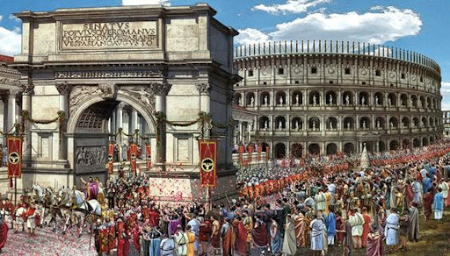
La città di Roma fu fondata nell’VIII secolo a.C. Nei primi secoli i romani non si dedicarono all’arte ma si preoccupavano soprattutto di espandere i loro territori estendendo così il proprio dominio.
Successivamente, con la conquista dei vicini territori etruschi prima e con la Grecia dopo, i Romani entrano in contatto con l’arte e le conoscenze di questi popoli. La civiltà romana trarrà così ispirazione per le tecniche e i modelli di questi due popoli per sviluppare la propria arte.
I Romani erano un popolo essenzialmente pratico e per questo motivo era per loro importante realizzare opere di pubblica utilità, come strade, acquedotti, ponti e terme. La scultura si ispirava a quella Greca ma rappresentava imperatori e personaggi importanti con molto realismo. Pitture parietali e mosaici decoravano invece le ricche dimore patrizie. Archi di trionfo, colonne con bassorilievi che celebrano le imprese degli imperatori avevano lo scopo di celebrare la grandezza di Roma.
Opere pubbliche
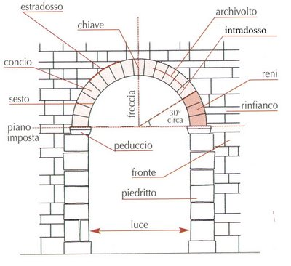
Gli architetti e gli ingegneri romani realizzarono grandi opere pubbliche nei territori conquistati, utilizzando nuove tecniche costruttive e nuovi materiali.
Venne utilizzato l’arco a tutto sesto, appreso dagli Etruschi, che consentiva di alleggerire il peso della costruzione. Vennero utilizzati nuovi tipi di muratura e nuovi materiali come il cemento e i mattoni che davano maggior stabilità alle costruzioni.

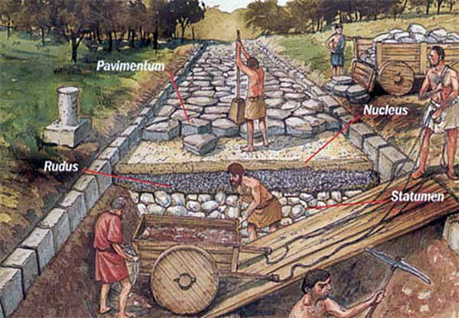
I Romani realizzarono una grande rete stradale che serviva a collegare Roma con tutti i centri conquistati. Erano strade lastricate, costruite scavando due metri in profondità e riempiendo con strati di sassi, sabbia e pietrisco. l’ultimo strato era poi ricoperto da lastre di pietra curve al centro per favorire lo scolo delle acque ai lati.

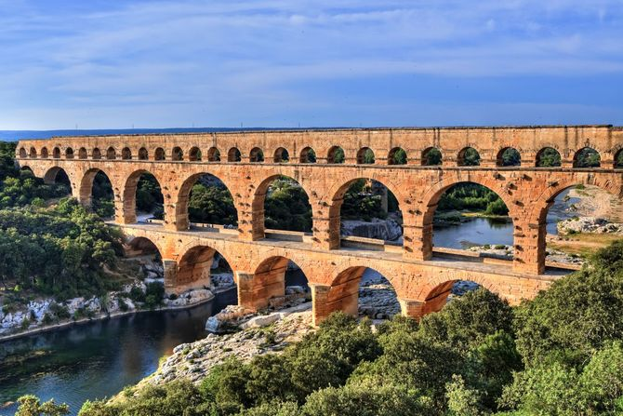
Utilizzando il sistema costruttivo dell’arco i Romani costruirono ponti e acquedotti. Questi ultimi avevano un’inclinazione costante che permetteva all’acqua di scorrere.

